الاسم: ________________
الحصة: _______________
التاريخ: _______________
اختيار صور لمقالة عن العيد ميمونة
الإرشادات: أنت موظف في مجلة "لكل نساء" المغربية. من اللازم أن تختار صوراً مناسبة للصفحة عن ميمونة.
اقرأ المقالة واختر الصور المناسبة. أعطِ سبباً لكل صورة – لماذا اخترتها أو لم تخترها؟
الشرح | الصورة
هل هذه الصورة مناسبة للصفحة عن ميمونة؟ ___________  لماذا أو لماذا لا؟ ___________________________  _____________________________________  _____________________________________ | 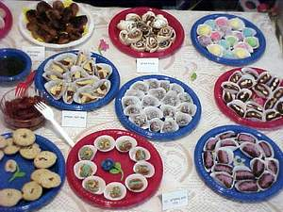
هل هذه الصورة مناسبة للصفحة عن ميمونة؟ ___________  لماذا أو لماذا لا؟ ___________________________  _____________________________________  _____________________________________ | 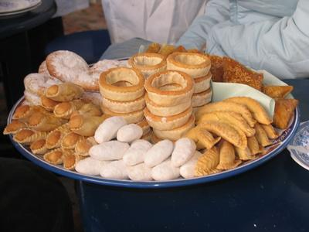
هل هذه الصورة مناسبة للصفحة عن ميمونة؟ ___________  لماذا أو لماذا لا؟ ___________________________  _____________________________________  _____________________________________ | 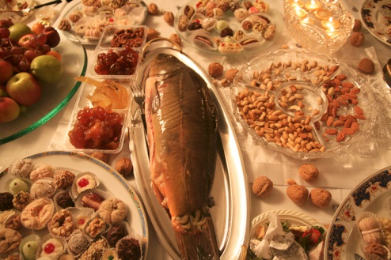
هل هذه الصورة مناسبة للصفحة عن ميمونة؟ ___________  لماذا أو لماذا لا؟ ___________________________  _____________________________________  _____________________________________ | 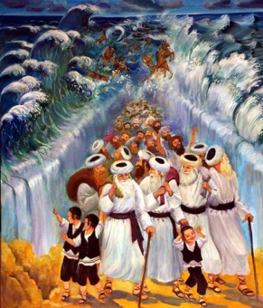
هل هذه الصورة مناسبة للصفحة عن ميمونة؟ ___________  لماذا أو لماذا لا؟ ___________________________  _____________________________________  _____________________________________ | 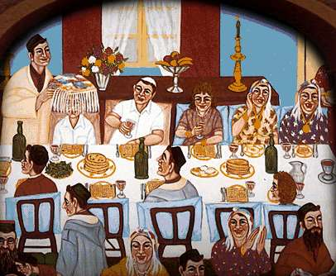
هل هذه الصورة مناسبة للصفحة عن ميمونة؟ ___________  لماذا أو لماذا لا؟ ___________________________  _____________________________________  _____________________________________ | 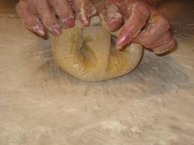
هل هذه الصورة مناسبة للصفحة عن ميمونة؟ ___________  لماذا أو لماذا لا؟ ___________________________  _____________________________________  _____________________________________ | 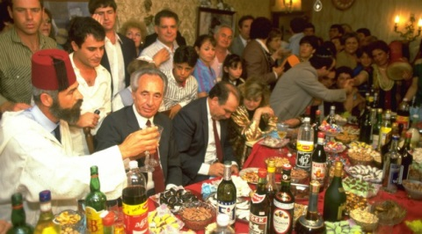
هل هذه الصورة مناسبة للصفحة عن ميمونة؟ ___________  لماذا أو لماذا لا؟ ___________________________  _____________________________________  _____________________________________ | 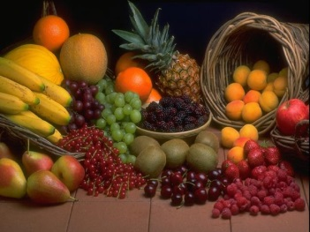
هل هذه الصورة مناسبة للصفحة عن ميمونة؟ ___________  لماذا أو لماذا لا؟ ___________________________  _____________________________________  _____________________________________ | 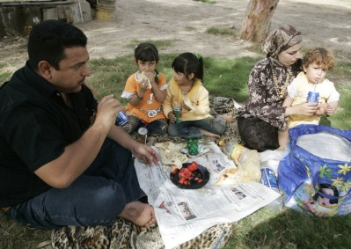
النص: نهاية عيد الفصح “ميمونة”
في آخر يوم من أيام عيد الفصح، يحتفل اليهود المغاربة بميمونة. وأساس الاحتفال أنّ في الماضي كان اليهود المغاربة يبيعون كل المأكلولات في بيوتهم التي فيها خميرة إلى جيرانهم المسلمين قبل بداية عيد الفصح اليهودي، ثم يرجّع الجيران المسلمون تلك المأكولات إلى اليهود في ميمونة فيحتفل اليهود والمسلمون بنهاية عيد الفصح مع بعض. ويزيّن اليهود بيوتهم في ليلة ميمونة، ويحضرون الطاولة بأنواع مختلفة من الوجبات الخاصة بالعيد مثل السمك وسنابل الشعير والقمح والفول والخس والفواكه والحلوى والحليب واللبن والعسل وأكواب مليئة بزيت صافي، بدون نسيان سمك الباجو الأحمر الذي يضعونه في صحن وسط الطاولة. وهذا السمك رمز لعبورهم البحر الأحمر لما ترك اليهود مصر. وبعد أن يرجع الأب إلى البيت يقوم بمباركة أفراد عائلته. ويحضرون عجينة يضع فيها كل أفراد الأسرة أيديهم ويضعون فيها قطعة من ذهب أو من فضة، بينما يغنّي الرجال أغنية بالعبرية أو العربية أو الأمازيغية وتزغرد النساء، وبعد ذلك يغطون العجينة بخرقة من الصوف أو الحرير، ويكون هذا الاحتفال مناسبة لتحضير الفطائر بالسمك والعسل كوجبة للعشاء والحلويات، كما تتزين النساء بأجمل ما عندهن من ملابس وحلي، وتقوم العائلات والأصدقاء والجيران بتبادل الزيارات في المساء وغالباً ما تكون هذه الليلة لالتقاء الشباب وإعلان الخطوبة. وفي صباح اليوم التالي يذهب الكل إلى الشاطئ ليتذكّروا عبور أجدادهم للبحر الأحمر، كما أنهم يذهبون إلى الحدائق خارج المدينة لقضاء اليوم هناك.

الاسم: ______________
الحصة: _____________
التاريخ: ______________
قراءة عن ميمونة: القراءة الدقيقة
- خمن معنى الكلمات التي تحتها خط في النص باستعمال السياق وبربطها بكلمات معروفة
المعنى الحقيقي )سنناقش هذه الكلمات مع بعض) | في رأيك، ما معنى هذه الكلمة؟ (خمّن!) | الجذر المشترك | كلمة معروفة لها نفس الجذر | الكلمة الجديدة
 |  |  |  | يزيّن \ تتزيّن
 |  |  |  | يرجّع
 |  |  |  | مباركة
 |  |  |  | غالباً
 |  |  |  | أجداد
 |  |  |  | أجمل ما عندهنّ

- اختر من ثلاث إلى خمس كلمات لا تعرفها في النص وابحث عن معناها في القاموس أو الإنترنت
المعنى | الكلمة
 | 1.
 | 2.
 | 3.
 | 4.
 | 5.

الرجاء قلب الصفحة إلى الوجه الآخر لتكمل الخطوة الثالثة!

- استدناداً إلى فهمك للمزيد من الكلمات في النص، قم برسم صورة أو صورتين إضافيتين قد تعرضها بجانب هذه المقالة في مجلة "لك نساء". وليس جودة الرسم هو المهم. المهم أنك تشرح اختياراتك بشكل واضح.
الشرح: لماذا هذه الصورة؟ | الصورة
______________________________________
______________________________________
______________________________________
______________________________________

______________________________________
______________________________________
______________________________________
______________________________________

Yeast

